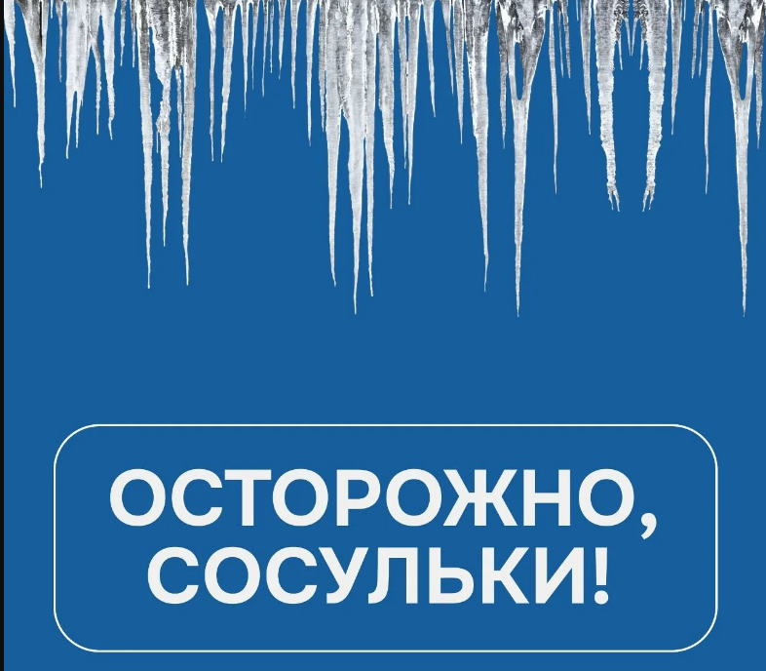

Осторожно: сосульки и сход снега!

Перепады температур приводят к образованию сосулек на крышах домов. А слежавшийся снег под воздействием влажности тяжелеет в три раза. Такая масса неоднородна по своему составу и содержит как рыхлые массы подтаявшего снега, так и куски слежавшегося льда. Чтобы избежать травматизма, необходимо соблюдать правила нахождения вблизи жилых домов и зданий.

Советы, как избежать травм от падения снега и сосулек:
1. При перемещении по улице не ходить вдоль стен зданий.
2. Входя в здание, обязательно посмотреть вверх и убедиться в отсутствии свисающих глыб снега, наледи и сосулек.
3. Если во время движения по тротуару вы услышали наверху подозрительный шум - нельзя останавливаться. Нужно быстрее отбежать от дома или прижаться вплотную к стене.
4. При наличии ограждения, предупреждающих аншлагов (табличек) опасных мест, не пытайтесь проходить за ограждение, обойдите опасное место по другому пути.
5. Не ходите по улице в наушниках.
6. Если у вас на доме висят сосульки или глыбы снега, обратитесь с заявлением в обслуживающую организацию или ТСЖ.

‼ Родителям и педагогам необходимо разъяснить детям опасность игр под карнизами крыш домов, исключить их пребывание во внеучебное время в этих местах. Если вы попали в чрезвычайную ситуацию – единый номер для вызова всех экстренных служб с мобильного телефона – 112.

